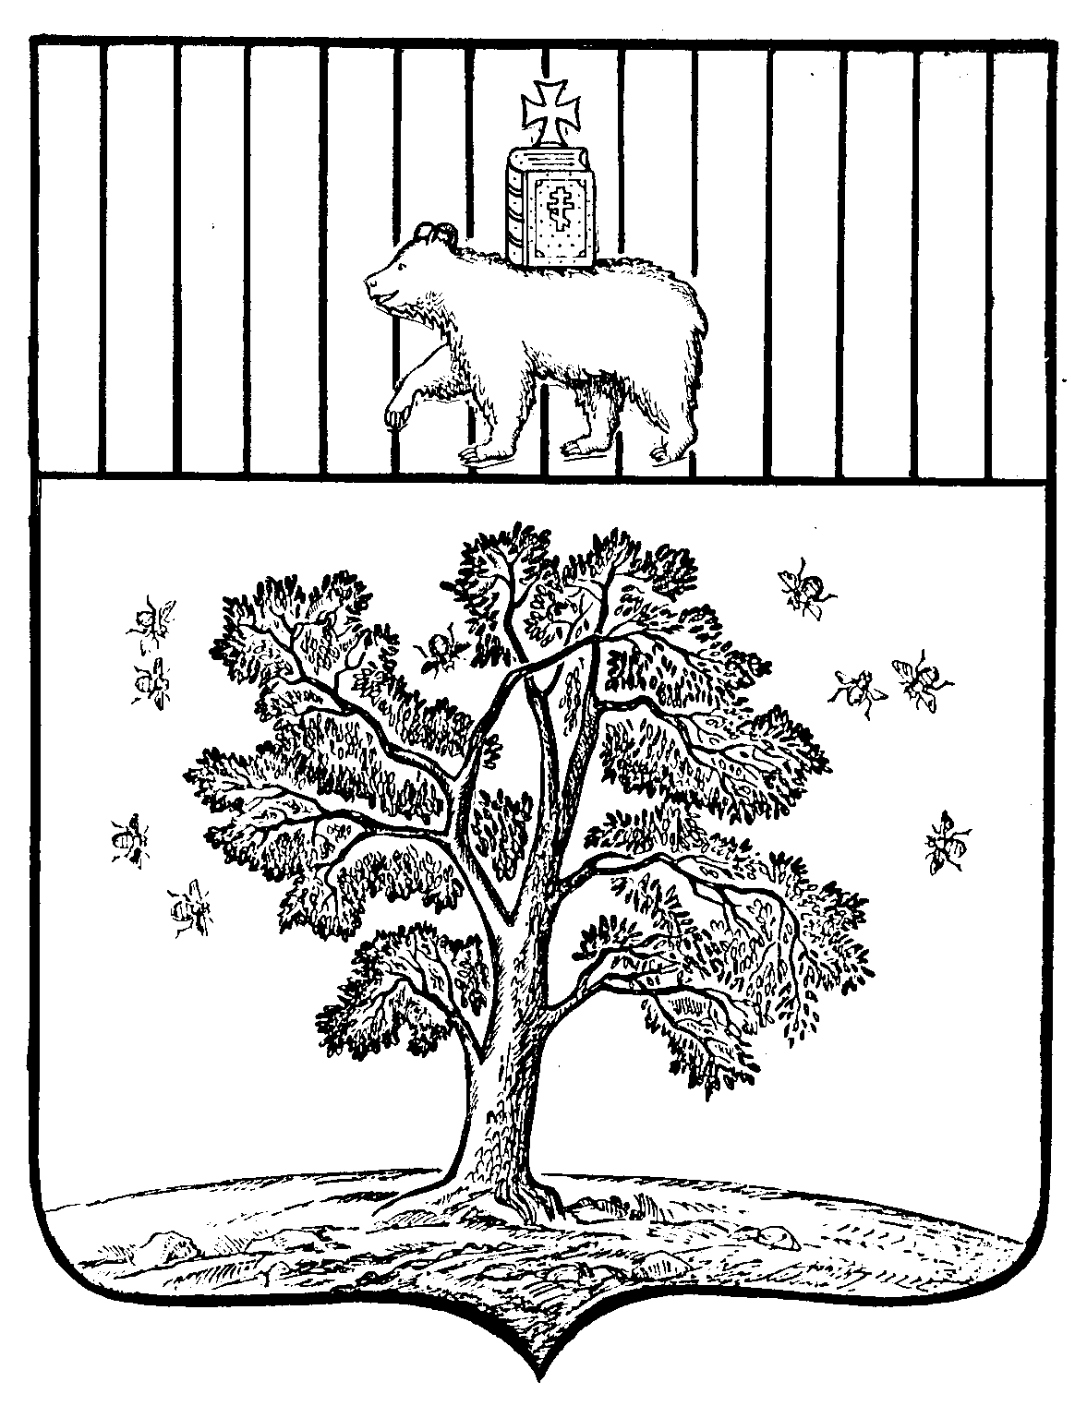

СОВЕТ ДЕПУТАТОВ ПАЛЬСКОГО СЕЛЬСКОГО ПОСЕЛЕНИЯ
ОСИНСКОГО РАЙОНА ПЕРМСКОГО КРАЯ

РЕШЕНИЕ

24.11.2017 № 27

19.02.2007 №

О внесении изменений и дополнений
в решение Совета депутатов
Пальского сельского поселения
от 28.03.2008 г. № 16 «О принятии
Положения о порядке управления,
владения, пользования и
распоряжения имуществом,
находящимся в муниципальной
собственности муниципального
образования «Пальское сельское
поселение»»

В соответствии с Федеральным законом от 06.10.2003 № 131-ФЗ «Об общих принципах организации местного самоуправления в Российской Федерации», Уставом муниципального образования «Пальское сельское поселение», руководствуясь Конституцией Российской Федерации, Гражданским Кодексом Российской Федерации, федеральными законами, законами Пермского края, Совет депутатов МО «Пальское сельское поселение»

РЕШАЕТ:
1. В решение Совета депутатов Пальского сельского поселения от 28.03.2008 г. № 16 «О принятии Положения о порядке формирования и управления муниципальным имуществом муниципального образования «Пальское сельское поселение» внести следующие изменения и дополнения:
1.1. п.2. Понятие и формы управления, владения, пользования и распоряжения муниципальным имуществом, п.п. 2.3. Управление, владение, пользование и распоряжение муниципальным имуществом добавить следующую форму: передача по концессионному соглащению.

2. Настоящее решение обнародовать в установленном порядке.
3. Контроль за исполнением настоящего решения оставляю за собой.

Глава сельского поселения –
Председатель Совета депутатов
Пальского поселения Н.В. Хромина

